HISTORIA DE LA ESCUELA
Nicaragua Christian Academy comenzó como el resultado de tres familias misioneras evangélicas que han hecho un compromiso para orar juntos por la dirección de Dios en la búsqueda de alternativas educativas para sus hijos durante su servicio en Nicaragua. La escuela comenzó en el otoño de 1991 con dos profesores y siete (hijos de misioneros) del MK de las familias Palmer, Ross y Drummond. Una joven pareja, Ken y Teresa Nicely, se les pidió que venir de los Estados Unidos por dos años para enseñar a los niños. En el año siguiente, tres familias misioneras más se unieron a la "cooperativa de educación en casa", con lo que la matrícula incrementó a 15 alumnos. Al final del segundo año, varias familias nicaragüenses solicitaron entrada de sus hijos en la "escuela", y los 12 padres votaron por unanimidad para que pudieran aplicar. Después de dos años más de alquiler de casas más grandes, el consejo escolar decidió comprar la propiedad y construir una verdadera escuela. La escuela continuó creciendo a medida que Dios suministraba los recursos, y el último pago de la deuda se hizo en Julio de 2003.
En 2001, NCA pasó por el largo y difícil proceso de acreditación y se convirtió en la primera escuela acreditada por la Asociación Internacional de Escuelas Cristianas (ACSI) en Centroamérica. El lema de la escuela es "Excelencia Académica con un fundamento cristiano."
Con el fin de diferenciar los campus, el campus de inglés-idioma se conocía como autoridad nacional de competencia internacional. La escuela de habla Inglés creció rápidamente, pero se convirtió claramente que había una gran necesidad para una segunda escuela, la cual mantendría el mismo compromiso de excelencia Académica con fundamento cristiano pero en Español.
En 2005, la recién formada asociación abrió su segunda escuela, NCA Nejaja, la cual ofrece educación cristiana con excelencia académica en el idioma español. NCA Nejapa empezó con 54 estudiantes en febrero del 2005, y ha experimentado un crecimiento rápido a lo largo de los años.
En 2013, NCA Matagalpa abrió sus puertas como la tercera escuela NCA. Entre las tres escuelas, estamos cubriendo la necesidad educacional de más de 900 estudiantes.
Hoy en día, estamos asistiendo a más de 900 estudiantes. Las tres escuelas son evangélicas, no denominacional, preescolar sin fines de lucro, primaria, secundaria y las instituciones educativas que se rigen por un consejo escolar común integrados por representantes de los padres nombrados por la Asamblea General de la NCA.

LÍNEA DE TIEMPO – 2005 A 2015

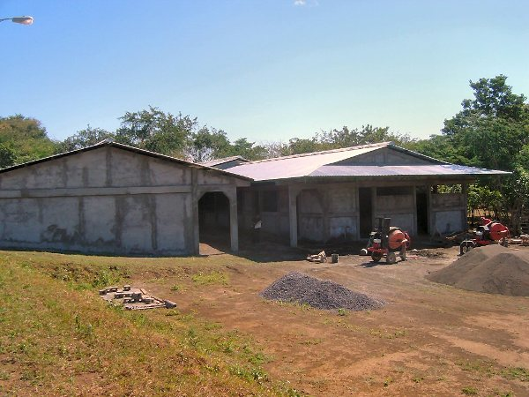

2004
- Construcción inicia en lo que hoy en día es la primera pabellón de primaria, concluyendo justamente a tiempo para iniciar el año escolar en 2005.

Otoño 2004
- Preparación para abrir NCA Nejapa inicia, contrataciones de directora y maestros.

Febrero 2005
- Inauguración de NCA Nejapa con 55 estudiantes de 1er a 7mo grado y 10 maestros.

Curso 2006
- Creció a 127 estudiantes de 1er a 9no grado con 14 maestros.
- Edificio para secundaria inicia con 5 aulas.

Curso 2007
- Se agregaron niveles II y III de pre-escolar
- Edificio para secundaria está listo para uso.
- Se incrementa 165 estudiantes de II nivel a 10mo grado.
- 16 maestros, 1 admin, 8 personal no docente
- Inicia servicio de recorrido

Curso 2008
- Estudiantes crecen hasta 237 de II nivel a 11mo
- NCA Nejapa celebra su primera promoción de bachilleratos.
- Se incrementa el personal a 30, agregando un subdirector y personal de enseñanza de inglés.

Curso 2009
- Estudiantes matriculados llegan a 281 de II nivel a 11mo.
- Personal llega a 53 total, incrementando puestos en recorrido, no docente y docentes.
- Departamento de inglés comienza estructuración de su programa y mejoramiento de competencias.

Curso 2010
- Estudiantes y personal se disminuyen un poco a 274 estudiantes y 50 miembros del personal.
- Centro vocacional es construido, con clases de mecánico, metales, costura, etc.
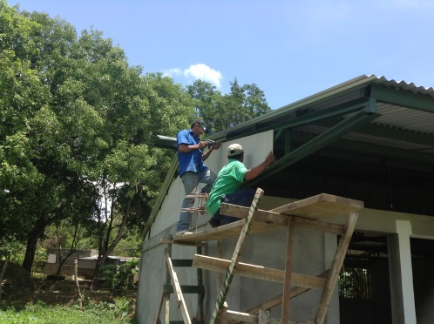

Curso 2011
- Matricula incrementa a 315 y personal a 56.
- Actualmente cuenta con subdirector de secundaria y una de primaria, agregando otro personal auxiliar en la oficina.
- Construcción de 4 aulas nuevas inicia.

Curso 2012
- Matricula llega a 364 y se agregan secciones dobles a 1er, 2do, 4to y 5to para aceptar más alumnos mientras se mantienen pequeños los grupos para asegurar atención personalizada.
- Personal llega a 75, contando con más asistentes y personal de apoyo.
- Recibimos candidatura de acreditación con ACSI Latinoamérica
- Se concluyen dos aulas.
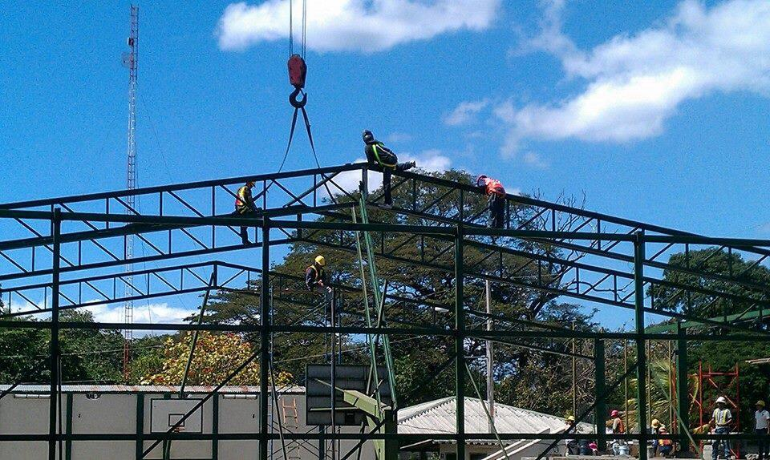

Curso 2013
- NCA Matagalpa se inagura con 36 estudiantes..
- Matricula llega a 400 y personal a 56.
- Entrada y rampla se adoquina con fondos recaudados por estudiantes y padres.
- Construcción inicia para crear cancha entechada, anexo de secundaria con cocina y aula de arte para clases vocacionales y dos aulas más.
- Se concluyen las últimas dos aulas de primaria.
- Secciones dobles de Kinder hasta 7mo.
- I nivel de pre-escolar abre con 7 estudiantes.
- Desarrollo de biblioteca inicia.
- Proceso de acreditación en pleno desarrollo.

Curso 2014
- Población estudiantil llega a 438 y personal llega a 108, incluyendo las 14 rutas de recorrido.
- Pre-escolar se renueve, con un enfoque en aprendizaje experimental.
- La cancha entechada, Centro Águila 2, es donde se desarrollan clases de educación física, deportes y actos escolares.
- El anexo de secundaria está listo.
- Construcción inicia en las últimas 4 aulas para completar las necesidades de primaria, brindando un espacio amplio y apartado para cada sección.
- 35 maestros y personal administrativo entra a la certificación docente.

Curso 2015
- Contamos con 445 estudiantes actualmente, con la meta siendo 460 para tener un presupuesto viable.
- Este año se concluye la planificación estratégica para concluir construcción del centro, llegando a capacidad de 650 estudiantes de pre-escolar hasta 11mo grado, con doble secciones en todos los grados.

MISIÓN Y VALORES
NCA Nejapa se guía por la misión de la Asociación de Escuelas de Nicaragua Christian Academy. NCA Nejapa busca cumplir con su parte de la misión enfocándose en los siguientes aspectos de la misión y valores.

Misión de la Escuela
NCA Nejapa colabora con los padres de familia cristianos en la formación de discípulos activos de Jesucristo, equipados para impactar a la sociedad a través del desarrollo del discernimiento espiritual, el coraje moral y la excelencia académica.

Declaración de Identidad
Los colegios de Nicaragua Christian Academy (NCA) son instituciones educativas evangélicas, inter-denominacionales y sin fines de lucro que atienden las modalidades de pre-escolar, primaria y secundaria. Las escuelas establecidas por ANCA cumplen con los requerimientos del gobierno de Nicaragua y cumplen con los criterios establecidos basados en la filosofía de NCA.
El ministerio principal e intencional de NCA Nejapa es proveer una educación cristiana integral de alta calidad para los niños de las familias nicaragüenses cristianos evangélicas. Buscamos equipar a los nicaragüenses para futuras posiciones de liderazgo para impactar su país y las naciones para Cristo. El programa de estudio (o currículo) sigue el calendario escolar nicaragüense en español, aprobado por el MINED, con el propósito de preparar a los estudiantes para las universidades latinoamericanas.
Además, NCA busca formas de colaborar con el movimiento de Escuelas Cristianas en Nicaragua participando activamente en asociaciones de escuelas cristianas y fortaleciendo programas de capacitación de maestros, entre otras oportunidades de servicios educativos. Influenciamos y trabajamos junto a los centros educativos cristianos y redes de educadores para impactar las familias, la sociedad nicaragüense, y las naciones para Cristo.

Valores y Discipulado Cristiano
Nicaragua Christian Academy está comprometida con el avance de la educación cristiana, bajo la dirección del Espíritu Santo, que fomenta la formación de los seguidores de Cristo que, motivados por sincero amor a Dios, viven como agentes globales de cambio.
- Personas de virtud: excelencia, integridad, humildad, amantes de Dios y de su Palabra
- Centrado en Cristo: liderazgo de servicio, mayordomos de la creación, lleno de gracia y de perdón
- Aprendices para toda la vida: el amor por el aprendizaje, auto-motivados y ávido de conocimiento
- Agentes de transformación: creativos e innovadores, restauradores, misioneros, discípulos y hacedores de discípulos

ESTADÍSTICAS DE LA POBLACIÓN DE NCA NEJAPA
Principio del formulario
Actualmente hay 309 familias matriculadas, 7 de ellas siendo familias misioneras.
Final del formulario
Principio del formulario
Nacionalidad
Country | K | P | S | Total
Nicaragua | 43 | 217 | 152 | 412
Estados Unidos | 2 | 14 | 1 | 17
El Salvador | 1 | 3 | 1 | 5
Costa Rica | 0 | 1 | 1 | 2
Colómbia | 0 | 0 | 1 | 1
México | 0 | 0 | 1 | 1
Total | 46 | 235 | 157 | 438

Final del formulario
Principio del formulario
Segunda nacionalidad
Country | K | P | S | Total
Estados Unidos | 0 | 2 | 1 | 3
Holanda | 0 | 0 | 2 | 2
Nicaragua | 0 | 2 | 0 | 2
Total | 0 | 4 | 3 | 7

Final del formulario
Principio del formulario
Género
Género | K | P | S | Total
Femenino | 26 | 111 | 91 | 228
Masculino | 19 | 126 | 65 | 210
Total | 45 | 237 | 156 | 438

Final del formulario
Principio del formulario
Raza
 | K | P | S | Total
Nicaragüense | 44 | 220 | 150 | 414
Blanco | 1 | 8 | 2 | 11
Centroamericano (no Nica) | 1 | 4 | 2 | 7
Negro, Africano | 1 | 3 | 0 | 4
Asiático | 0 | 2 | 0 | 2
Mexicano | 0 | 0 | 1 | 1
Hispano o Latino | 0 | 1 | 0 | 1
Sudamericano | 0 | 0 | 1 | 1
Indio Americano | 0 | 0 | 1 | 1
Total | 47 | 238 | 157 | 442

Final del formulario
Principio del formulario
Idioma Inglés
 | K | P | S | Total
No hablado | 43 | 209 | 134 | 386
Segundo idioma | 2 | 14 | 21 | 37
Primer idioma | 2 | 15 | 1 | 18
Total | 47 | 238 | 156 | 441

Final del formulario
Principio del formulario
Religión
 | K | P | S | Total
Evangélico | 36 | 193 | 118 | 347
Católico | 11 | 42 | 39 | 92
Otro | 0 | 2 | 1 | 3
Total | 47 | 237 | 158 | 442

Final del formulario
Principio del formulario
Misioneros
 | K | P | S |  | Total
Sí | 1 | 11 | 2 |  | 14
No | 46 | 227 | 156 |  | 429
Total | 47 | 238 | 158 |  | 443
Organización Misionera |  |  | K | P |  | S | Total
Baptist Medical Dental Mission International |  |  | 0 | 2 |  | 0 | 2
Centro Cristiano de Managua |  |  | 0 | 0 |  | 1 | 1
Christian Reformed World Missions |  |  | 0 | 1 |  | 0 | 1
Feeding the Gospel Missionary Church |  |  | 0 | 2 |  | 0 | 2
Global Partners |  |  | 0 | 4 |  | 0 | 4
LifeLink International |  |  | 0 | 1 |  | 1 | 2
Total |  |  | 0 | 10 |  | 2 | 12
Iglesias asistidas |  |  |  |  |  |  | 358

Principio del formulario
ESTADÍSTICAS DE PERSONAL DOCENTE/ADMIN
Experiencia
 | Administración | Profesor | Asistente de Profesor
Cantidad | 11 | 35 | 5
Promedio de experiencia | 9.1 | 7.5 | 3.4
Promedio de experiencia en NCAN | 5.1 | 3.8 | 1.2
Años de servicio en conjunto | 100 | 263 | 17
Años de servicio en conjunto en NCAN | 56 | 132 | 6

Final del formulario
Principio del formulario
Título mayor obtenido
Degree | Administración | Profesor | Asistente de Profesor | Total
Doctor | 0 | 0 | 0 | 0
Maestría (M.Ed.) | 1 | 0 | 0 | 0
Maestría (M.A.) | 0 | 0 | 0 | 0
Postgrado | 4 | 5 | 0 | 1
Licenciado (B.S.) | 1 | 11 | 3 | 21
Licenciado (B.A.) | 3 | 6 | 0 | 11
Licenciado (B.B.A.) | 1 | 0 | 0 | 2
Estudios (A.A.) | 0 | 10 | 2 | 12
No degree | 1 | 3 | 0 | 4
Total | 11 | 35 | 5 | 51

LOGROS ALCANZADOS
- Nuestros estudiantes participan y avancen en los concursos académicos de todo tipo que ofrece el MINED con mucho éxito, llegando al nivel departamental y nacional.
- La mayoría de nuestros bachilleratos reciben ofertas de becas y son aceptadas en universidades de prestigio, tanto público como privado.
- Se evidencia el amor de Cristo en la vida de los niños y jóvenes a través de su participación en nuestras actividades comunitarias y espirituales, siendo líderes en sus comunidades e iglesias fuera de la escuela.
- El programa educativo tiene la cosmovisión bíblica tejida por cada materia, siendo la luz que guía el camino del aprendizaje. Además nuestras políticas aseguran clases moderadas en tamaño, permitiendo esa conexión personal con los docentes, atención personalizada e inclusiva, y fomenta la relación pastoral entre docente y estudiante. El seguimiento académico y conductual se lleva a cabo a través de nuestra base de datos y el seguimiento espiritual se da a través de discipulados, grupos de jóvenes y comunicación estrecha con los padres de familia.

PROYECCIÓN DE MEJORAS A TRAVÉS DEL PROCESO DE ACREDITACIÓN
- Concluir infraestructura conforme a necesidades y estándares en 5 años
- Revisar cuidadosamente el programa educativo y su implementación en el aula
- Crear sistemas para dar seguimiento a la implementación de innovación
- Sistematizar nuestro seguimiento a los exalumnos, la vida espiritual de los estudiantes y el progreso de implementación de mejores prácticas en las aulas de clase.
- Finiquitar todas las políticas conforme al contexto en Nejapa, sin salir del marco dado por la Asociación – tanto de gobierno, finanzas, académica, etc.

